1. 页面展示疑问：
2. 查看详情页面

电压电流是否有显示的必要

耗电量是按照月份统计的吗

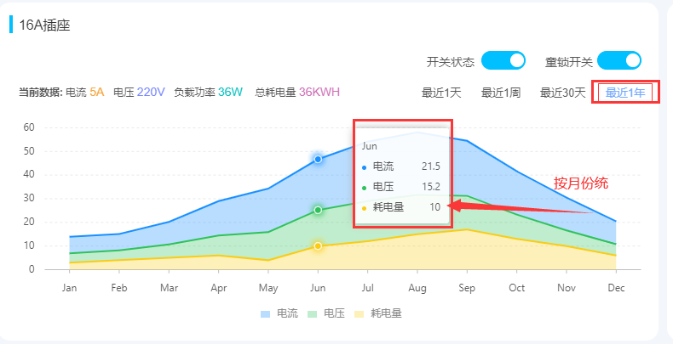

1. 接口清单
2. 空间列表

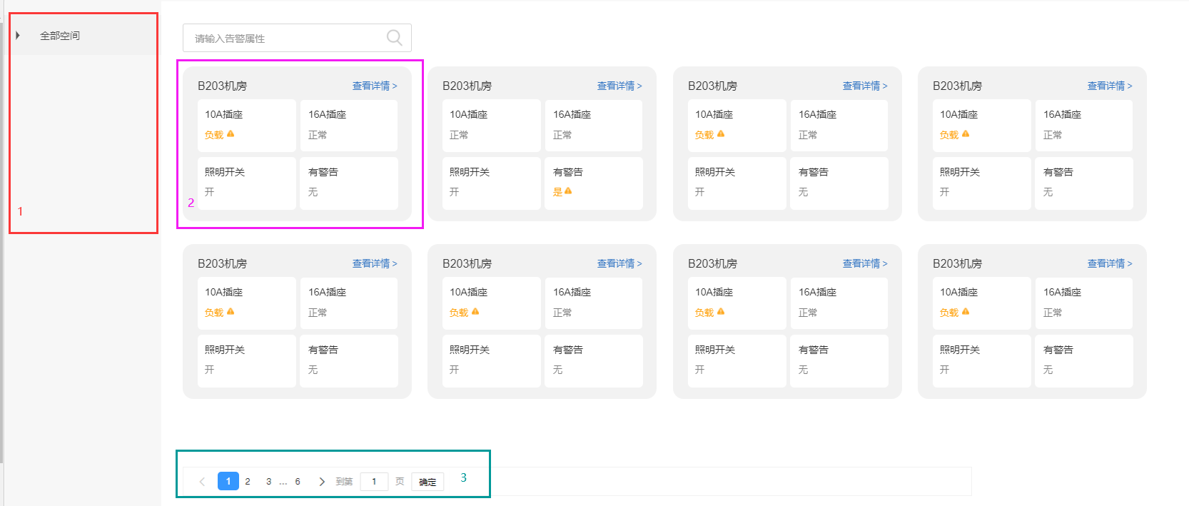

实例：

接口地址：GET http://10.215.137.176:8001/api/mdm-interfacems/offical/getOffical

接口入参：

|  |
| --- |
| {  “programName”: “”,  “inputStartDate”: “”,  “inputEndDate”: “”,  “userName”:”chen_m2”  } |

|  |  |  |  |  |
| --- | --- | --- | --- | --- |
| **序号** | **字段名** | **字段描述** | **备注** | **是否必填** |
| 1 | programName | 清单名称 | 查询项 | 非必填 |
| 2 | inputStartDate | 开始日期 | 查询项，Data格式 | 非必填 |
|  | inputEndDate | 结束日期 | 查询项 ，Data格式 | 非必填 |
| 3 | userName | 账户 | 账户 | 非必填 |

接口返回值说明：

接口错误码说明：

200 成功

403 无权限

区域1：调用空间列表接口说明：

接口地址：

接口入参：

接口返回值说明：

接口错误码说明：

区域2：调用空间列表下房间以及房间内设备简要信息接口说明：

接口地址：

接口入参：

接口返回值说明：

接口错误码说明：

区域3：分页应当说明每页个数：

区域4：告警查询条件这个如需要过滤出什么内容？实现什么目标？

1. 查看详情

